**Класс птицы. Общая характеристика:**

1.Туловище обтекаемой формы. Передние конечности- крылья.

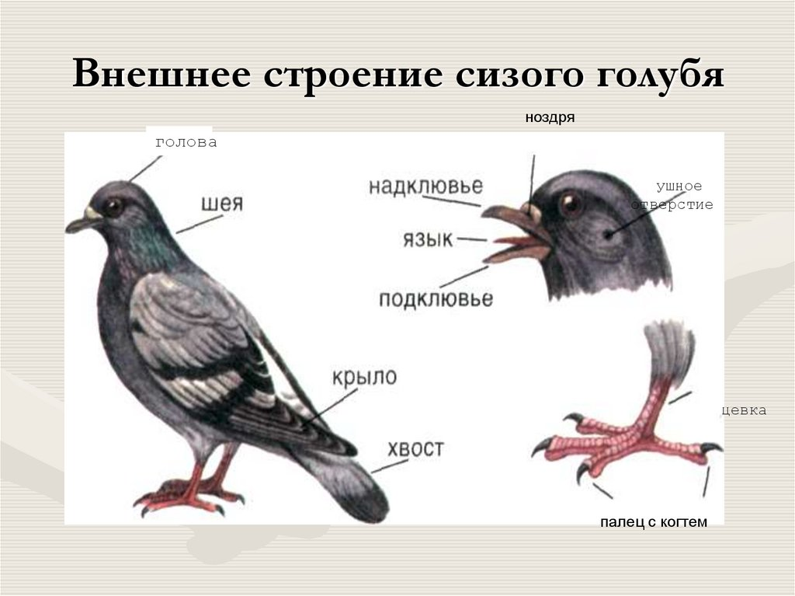

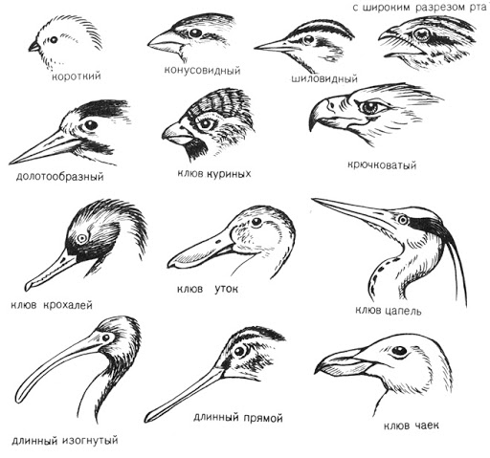

Форма клюва зависит от пищевой специализации птиц (что едят)

2.Кожа тонкая, сухая, без желез, есть копчиковая железа в хвостовом отделе (над основанием хвоста — копчиковая железа; функция: уход за перьями, защита от намокания).. Кожа имеет роговые образования в виде крыльев. Перья могут быть контурные маховые- образуют крыло, контурные покровные и пуховые обеспечивают сохранение тепла. У контурного пера есть очин, стержень и опахало, образованного путем крепления бородок первого порядка к бородкам второго порядка. Пуховое перо бородок не имеет . **Перья** — производные эпидермиса, образованы роговым веществом —**кератином;**эволюционно произошли от роговых чешуй пресмыкающихся.

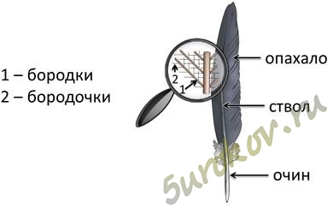

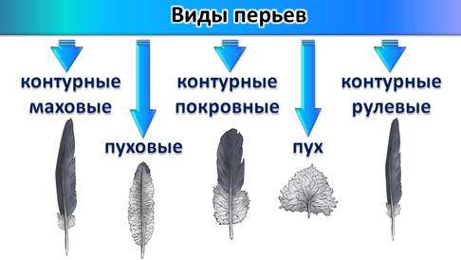

3.Кости тонкие, прочные, с многочисленными воздушными полостями. Череп образован костями, сросшимися без швов. Все отделы позвоночника, кроме шейного неподвижные. Грудина имеет выступ вперед- киль- к нему крепятся летательные мышцы. На задних конечностях есть цевка ( часть сросшихся костей плюсны и предплюсны)- удлиняет шаг.

4.Хорошо развиты мышцы.

Скелет птиц лёгок и в то же время прочен, что важно для полёта.

Скелет имеет множество морфофункциональных адаптаций для полёта:

* передние конечности — крылья — адаптированы к полёту;
* пневматические кости — кости с воздушными полостями;
* многочисленные срастания костей (грудная кость, сложный крестец; цевка и пряжка);
* бесшовное срастание костей черепа, крупные глазницы, отсутствие зубов — всё для уменьшения массы;
* открытый таз (откладывание крупных яиц);
* киль — вырост грудины для крепления мощной крыловой мускулатуры.

Скелет головы: череп птиц отличается большой тонкостенной мозговой коробкой, огромными глазницами, беззубыми челюстями. У взрослых птиц кости черепа полностью срастаются, что обеспечивает его прочность. Роговой клюв лёгкий и прочный.

Позвоночник:

* шейный отдел: разное количество позвонков, соединённых друг с другом седлообразными суставными поверхностями, что придаёт шее большую гибкость;
* грудной отдел: грудные позвонки срастаются в грудную кость;
* сложный крестец — срастание задних грудных, поясничных, крестцовых и передних хвостовых позвонков с тонкими подвздошными костями таза; функция: опора для ног;
* копчиковая кость (пигостиль) — срастание задних хвостовых позвонков; функция: опора для рулевых перьев.

Грудная клетка:

Каждое ребро состоит из двух костей, соединённых суставом. Рёбра имеют крючковидные отростки, которые налегают концами на рёбра следующей пары, что придаёт грудной клетке большую прочность.

Киль — вырост грудины птиц (кроме тех, которые утратили способность к полёту), к которому с обеих сторон прикрепляются мощные грудные и подключичные мышцы, приводящие в движение крыло.

Плечевой пояс состоит из трёх пар костей: саблевидных лопаток, лежащих вдоль позвоночника; тонких ключиц, которые срастаются нижними концами в вилочку, распирающую основания крыльев; коракоидов — массивных костей, соединяющихся одним концом с лопатками и основаниями плечевых костей, а другим — с грудиной.

Скелет крыла:

* пневматические кости плеча,
* кости предплечья (локтевая и лучевая),
* пряжка — сросшиеся кости запястья и пясти,
* сильно редуцированные фаланги II, III и IV пальцев, I и V пальцы атрофированы.

II палец имеет только одну фалангу, служащую опорой для обособленного пучка перьев на внешнем крае крыла, так называемого крылышка.

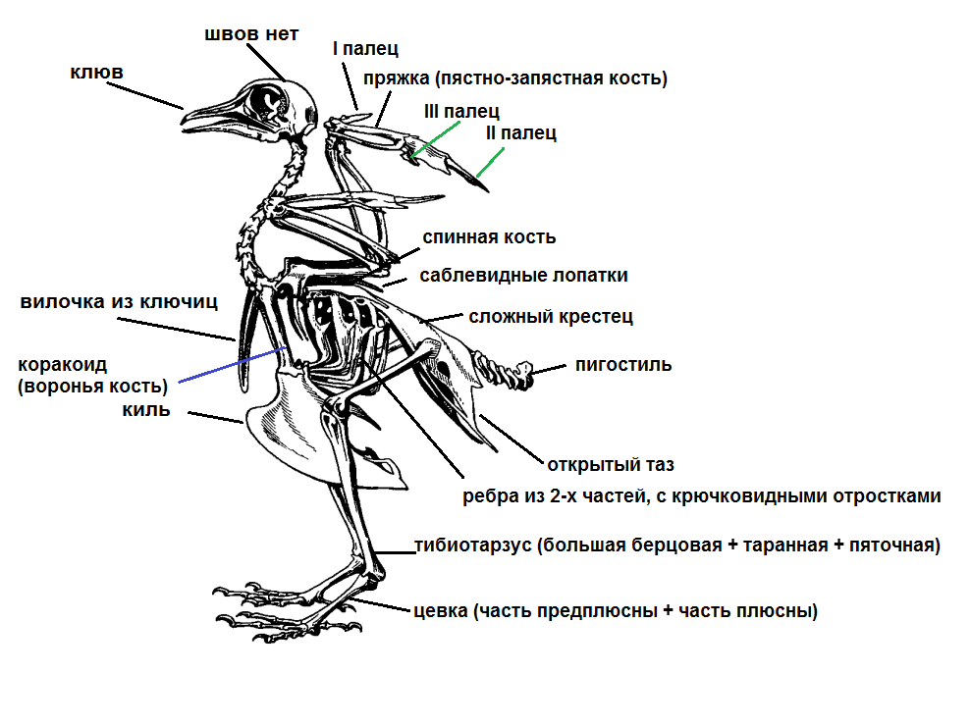

Тазовый пояс образован тонкими подвздошными, лобковыми и седалищными костями, срастающимися у взрослых птиц в единую кость. Задние концы лобковых и седалищных костей у большинства птиц (кроме некоторых страусов) не сходятся, поэтому таз остается снизу открытым.

Скелет задних конечностей:

* кости бедра,
* малая берцовая кость сильно редуцирована и приращена к большой берцовой кости;
* цевка (сросшиеся кости предплюсны и плюсны),
* фаланги пальцев.

Обычно ноги птицы четырёхпалые, но иногда число их сокращается до трёх и даже двух (африканский страус). Из четырёх пальцев в большинстве случаев три направлены вперед и один — назад.

5. Нет зубов. Но есть расширение пищевода- зоб ( особенно у зерноядных)- для размягчения пищи. В Железистом отделе желудка пища пропитывается пищеварительными ферментами, а в мышечном отделе желудка пища перетирается. Кишечник заканчивается клоакой.

* Пищеварительная система. Зубы у современных птиц отсутствуют — их частично заменяют острые края рогового чехла клюва, которым птица захватывает, удерживает и иногда размельчает пищу.  
  Ротовая полость — длинный пищевод — зоб (пища обрабатывается слюной) — железистый желудок с пищеварительными соками — мускульный желудок с ребристыми стенками и мелкими камешками, заглоченными птицей, — тонкая кишка с протоками печени и поджелудочной железы — толстая кишка — клоака.  
  Прямая кишка не развита, поэтому фекалии не накапливаются в кишечнике, что облегчает массу птицы.  
  В клоаку открываются мочеточники и протоки половых желез.

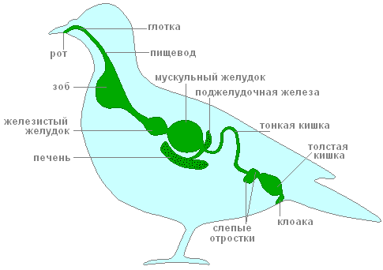

6. Орган дыхания губчатые легкие. Дыхание двойное благодаря наличию воздушных мешков. При вдохе воздух попадает в легкие и мешки , при выдохе воздух из мешков попадает в легкие- таким образом птица не задохнется.

* Органы дыхания приспособлены к усиленному газообмену.  
  Лёгкие птиц имеют губчатое строение. Бронхи, входя в лёгкие, распадаются на всё более мелкие ветви. Последние заканчиваются тончайшими слепыми канальцами — бронхиолами, в стенках которых проходят капилляры кровеносных сосудов.

Двойное дыхание. Лёгкие у птиц имеют дополнительные придатки — лёгочные мешки, расположенные между мышцами, среди внутренних органов и в полостях тДыхание птиц осуществляется путём расширения и сжатия воздушных мешков. Этот процесс получил название двойного дыхания, поскольку отдача кислорода в кровь происходит как при вдохе, так и при выдохе.

При подъёме крыльев воздушные мешки растягиваются, и воздух засасывается в лёгкие и в задние мешки. При опускании крыльев происходит выдох, причём воздух, находящийся в легких перемещается в передние мешки, а в лёгкие проходит воздух из задних мешков.

При попадании каждой новой порции воздуха в легкие , происходит газообмен и поступление в кровь кислорода.

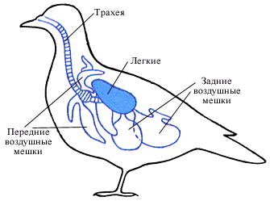

7. Сердце четырехкамерное, два круга кровообращения, гомойотермные ( теплокровные).

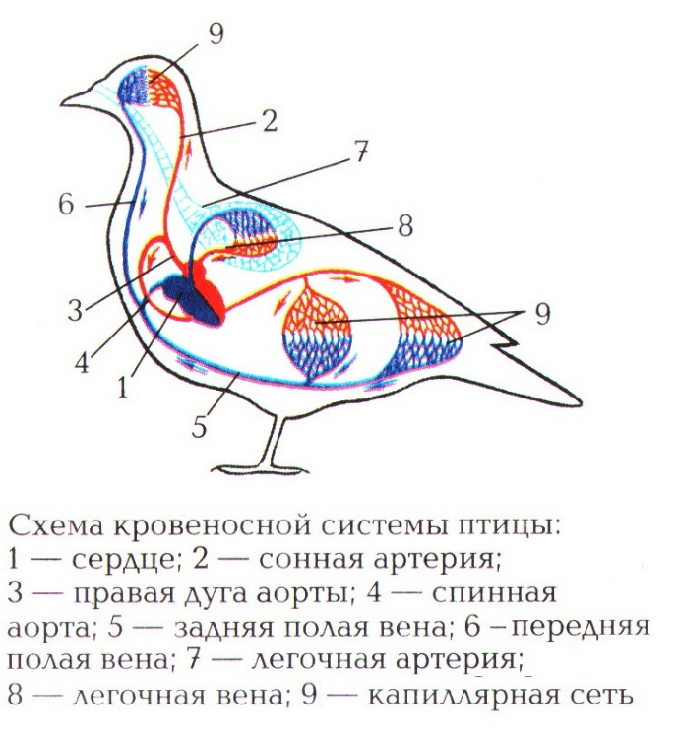

8. Нет мочевого пузыря. Конечный продукт- мочевая кислота.

**Выделительная система:** парные тазовые почки. Мочеточники открываются в клоаку. Густая моча поступает в клоаку, откуда выводится наружу вместе с калом.

9.Очень хорошо развит мозжечок.

* Нервная система: головной мозг с крупными большими полушариями переднего мозга (кора развита слабо), сильным развитием зрительных бугров среднего мозга. Крупный складчатый мозжечок (точная координация движений).

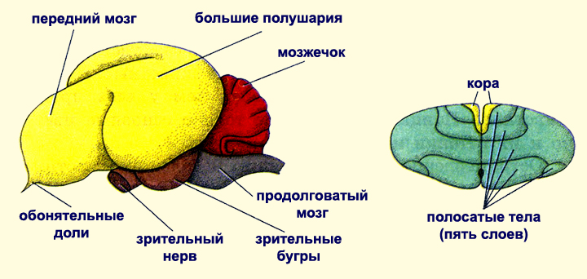

* Органы чувств развиты у птиц в различной степени. Хорошо развито зрение (крупные, сложно устроенные глаза). Органы обоняния развиты слабо. Орган слуха включает внутреннее и среднее ухо с одной слуховой косточкой.